Informacja prasowa styczeń 2026

Euro Target Show 27 – 29 marca 2026! Nie przegap tego wydarzenia!
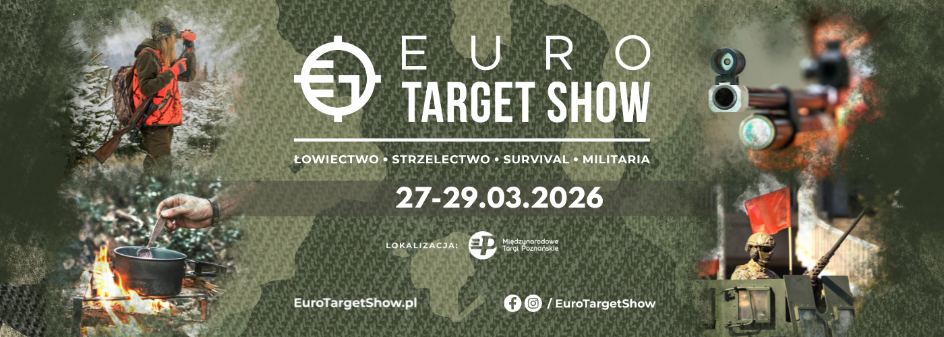

Zapraszamy na Euro Target Show 2025 - największe w Polsce targi poświęcone strzelectwu, łowiectwu, militariów oraz survivalowi. Wydarzenie odbędzie się w dniach od 27 do 29 marca 2026 roku na terenie Międzynarodowych Targów Poznańskich.
Poprzednia edycja spotkała się z ogromnym zainteresowaniem – przez trzy dni targi odwiedziło niemal 16 500 uczestników. Program wypełniony był wartościowymi prelekcjami i panelami dyskusyjnymi, które przyciągnęły zarówno pasjonatów, jak i kluczowych przedstawicieli branży. Rangę wydarzenia potwierdza fakt, że Euro Target Show 2026 po raz kolejny objęte zostało Patronatem Honorowym m.in. Polskiego Związku Łowieckiego oraz Polskiego Związku Strzelectwa Sportowego. Kontynuowana jest również współpraca
z Polskim Związkiem Młodzieży Łowieckiej, który ponownie objął wydarzenie swoim Patronatem.
W tegorocznej edycji nie zabraknie także przedstawicieli mediów branżowych wspierających
i promujących wydarzenie. Wśród nich znajdą się m.in.: MILMAG, Strzelnica TV, SHOTWORKS, Brać Łowiecka, Łowiec Polski, Hunter Dziad Borowy, Zachodni Poradnik Łowiecki, Strzał.pl, Sudecka Ostoja, VADEMECUM Myśliwego i wielu innych, którzy podzielą się swoją wiedzą i doświadczeniem podczas prelekcji oraz paneli prowadzonych na dwóch scenach, a także będą dostępni do indywidualnych rozmów.
Co czeka na uczestników Euro Target Show 2026?
Euro Target Show to wydarzenie skierowane zarówno do profesjonalistów, jak i entuzjastów, których łączy pasja do strzelectwa, łowiectwa, militariów i survivalu. To także przestrzeń edukacyjna, poświęcona ochronie przyrody oraz poznawaniu jej piękna. Nowa edycja otworzy kolejny sezon spotkań branżowych
i zapowiada się wyjątkowo interesująco dzięki szerszej ofercie marek obecnych na wystawie. Euro Target Show to nie tylko ekspozycja, to także wiedza, inspiracje, wymiana doświadczeń, nowe kontakty oraz doskonała kuchnia

Każdy znajdzie coś dla siebie!
Podczas Euro Target Show 2026 uczestnicy będą mogli zapoznać się z bogatą ofertą produktów i usług odpowiadających zarówno sportowym ambicjom, jak i pasjom hobbystycznym. Wystawcy zaprezentują najnowsze technologie oraz aktualne trendy w obszarach strzelectwa, łowiectwa, survivalu i militariów. Przez trzy dni wydarzenia zaplanowano liczne prelekcje i panele dyskusyjne, które stanowią doskonałą okazję do spotkań z ekspertami oraz poszerzania wiedzy. Całość uzupełni strefa gastronomiczna z ofertą przygotowaną przez znakomitych kucharzy.
Zakres tematyczny
- Strzelectwo - nowoczesne produkty i rozwiązania wspierające rozwój sportowy
- Łowiectwo - tematy związane z ochroną przyrody, kynologią, trofeistyką, kulturą łowiecką
i kolekcjonerstwem
- Militaria - propozycja dla miłośników wojskowości, obronności i nowoczesnych technologii militarnych
- Survival - praktyczna wiedza i sprzęt dla osób ceniących niezależność i przygodę
Bogata oferta wystawców zostanie wzbogacona o liczne atrakcje, w tym dwie sceny tematyczne, strefy produktowe, strzelnice, konkursy, degustacje kulinarne oraz wiele innych aktywności.
Nie przegap Euro Target Show 2026 i bądź na bieżąco z najważniejszymi wydarzeniami. Pobierz aplikację Grupa MTP app i korzystaj z atrakcji przez cały rok.
Najlepsze ceny biletów znajdziesz na portalu ToBilet.pl oraz w aplikacji Grupa MTP app. Nie przegap okazji
i kup swoje bilety już dziś! https://tobilet.pl/euro-target-show-2026-01.html
Do zobaczenia 27 - 29 marca 2026 roku na Międzynarodowych Targach Poznańskich!
Zapraszamy na social media wydarzenia:
Facebook, Instagram /EuroTargetShow
Więcej informacji o wydarzeniu znajdziesz na stronie www.EuroTargetShow.pl

Kontakt dla mediów:
Anna Bugaj
anna.bugaj@grupamtp.pl

